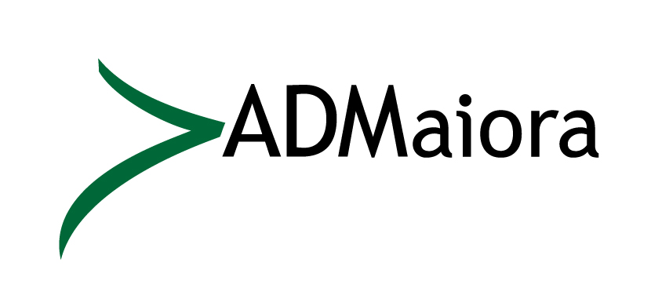

OPEN DAY GRATUITO
DI PRESENTAZIONE DELLA MOSTRA
FOOD | la scienza dai semi al piatto
Centro culturale Altinate San Gaetano
Via Altinate, 71 Padova
Giovedì 19 novembre 2015 – dalle ore 15
RICHIESTA DI PARTECIPAZIONE
NOME ___________________________
COGNOME ________________________
*E-mail: _________________________
- INSEGNANTE
  - Scuola dell'Infanzia
  - Scuola secondaria di primo grado
  - Scuola secondaria di secondo grado
  - Scuola Primaria
SCUOLA di appartenenza
Nome: ____________________________________________________________
Città: _________________________________ Provincia: ____________________
Il modulo è valido per una persona e va compilato in ogni sua parte e inviato all’indirizzo e-mail
info@admaiora.education
È possibile iscrivere massimo 2 docenti per ogni plesso.
Le richieste verranno accettate in ordine di arrivo e fino ad esaurimento dei posti disponibili.
La richiesta non implica l’avvenuta prenotazione, per la quale è necessario attendere conferma via e-mail.
Con l’invio del presente modulo si acconsente al trattamento dei ai sensi dell’art. 13 lgs 196/03 (codice protezione dei
dati personali). I dati raccolti verranno utilizzati per l’invio di ulteriori comunicazioni sulle offerte didattiche e di visite
guidate di ADMaiora per scuole e gruppi.
* dato necessario per la conferma della prenotazione nonché per comunicazioni urgenti nel giorno dell’evento.

